Operating System Lab1 Report
清大資工 946350 黃世傑
Environment:
VMWare Workstation 5.5.0
NASM 0.98.39

Lab 1.1
- BIOS在做完POST之後，依序去各Device尋找可開機的裝置(Floppy, HD, …)，一般是CHS(0:0:1)，並且Load到記憶體中的0x00007C00
- Bootsector的大小是512byte，並且檔案最後會以 0xAA55 結尾
- 使用INT 10來用印出字元的中斷服務
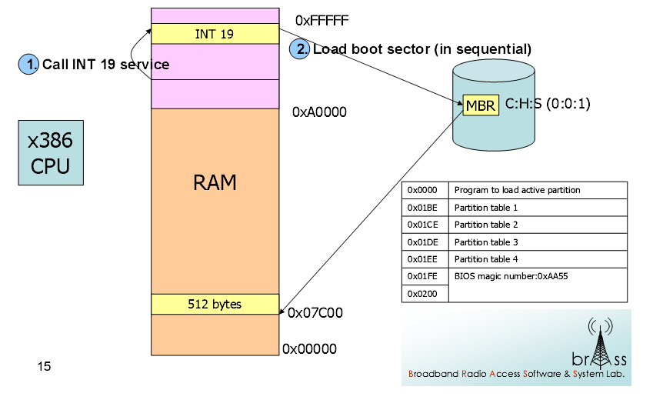

Lab 1.2
- 和Lab 1.1的方法大致相同，主要多使用了二個中斷服務
  - INT 13 – 用以讀取指定的 track, head, sector
  - INT 16 – 從鍵盤讀入使用者輸入的選項
- 使用助教提供的程式，將Hello1與Hello2寫到0:0:3與0:0:5

Bonus 2 – Boot DOS
我做的是Boot DOS，我先從BOOT MBR開始，在做BOOT MBR時我犯了個錯，就是我將MBR Load到記憶體0x09000去，然後直接JMP過去，我想不會有什麼差異，後來一直當機，我才試著將軟碟中的bootloader在記憶體中做自我搬移的動作，並把MBR load到0x07C000，果然就成功了。

所以根據錯誤經驗，後來我boot DOS的流程就是
- Floppy中的bootloader被載入到0x07C00後，把自己搬到0x09000
- 把MBR load到0x0600，並且找到Bootable Partition table entry
- 依Partition Table Entry的資訊，將可開機的sector載入至0x07C00
- JMP到0x07C00，開機

Partition Table的格式
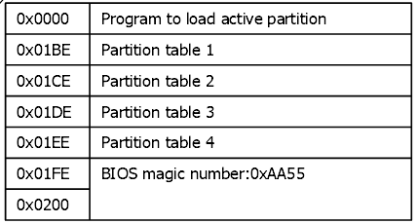

判斷是否為active entry，即判斷 [SI] 是否等於 0x80，0x00 則為inactive，其中 SI指向Partition table entry，在Bonus程式中為了方便，我先用FDISK檢查了助教提供的FreeDOS印象檔是否第一個就是bootable partition，所以我沒有在程式中做額外的判斷。

